中拍协动态

2018年
第2期
（总第78期）

主 管：内蒙古自治区商务厅
出 版：内蒙古拍卖行业协会
编委会主任：王志江
主 编：娜 晴
副主编：陈吉淑、赵 华
编 委：贾世军、李继生
赵 军、王凤林
王 罡、王文贤、
裴学文、金致成、
陈永森、白宝山、
林树增、郭素英、
刘 剑、李晓玲、
王常伟、赵秋霞、
芦 真
地 址：呼和浩特市赛罕区如意和大街52号内蒙古世和大酒店12层
邮 编：010010
电 话：0471-6935861（兼传真）
网 址：www.nmpx.cn

内部资料 注意保存

关于召开全国拍卖行业协会工作会的通知
………………………………………… 1

中国拍卖行业协会关于发布《拍卖企业等级评估工作程序与规则（修订稿）》的通知
………………………………………… 2

中国拍卖行业协会关于2018年拍卖企业等级评估工作的通知 ………………………………………… 5

关于做好2017年度全国机动车拍卖专项统计工作的通知 ………………………………………… 10

行业动态

中国拍卖行业协会艺委会就英国坎特伯雷拍卖
行拍卖疑似中国圆明园流失文物事的声明
……………………………… ……………11
全国拍卖标准化技术委员会2018年度工作会在绍兴召
开 ………………………………………………12

全国拍卖行业协会工作会在绍兴召开 ………………15

2017年拍卖行业发展报告发布 ……………………16

内拍协动态

缴纳2018年会费的通知 ……………………20
关于22家会员企业退会处理的通知 ………………22

关于培训学习的调查问卷 ………………… 23

关于开展2018年度内蒙古拍卖企业信用等级
评定工作的知 ………………………………………24

关于内蒙古拍卖行业协会办公地址变更的通知……29

关于召开全国拍卖行业协会
工作会的通知
各地方拍协：
为了广泛听取各地方拍协对中拍协秘书处2018年工作计划的意见，共商全年主要工作安排，经中拍协研究，定于4月11日在浙江省绍兴市召开2018年全国拍卖行业协会工作会，现将会议有关事项通知如下：
一、会议内容
（一）通报《中国拍卖行业协会秘书处2018年工作计划》，听取各地方拍协意见；
（二）研究《拍卖专业技能人员认证办法》（征求意见稿）；
（三）研究《拍卖师执业资格制度暂行规定》（建议修改稿）；
（四）讨论有关事项。
二、参会人员
（一）中国拍卖行业协会有关领导；
（二）各地方拍协会长、秘书长及相关业务负责人。
三、会议时间、地点
（一）报到时间：4月11日9:00-12:00
（二）会议时间：4月11日14 :00— 17:00
4月12日9:00—12:00
（三）会议地点： 绍兴世茂皇冠假日酒店
（四）酒店地址：浙江省绍兴市越城区胜利东路379号
电话：0575-89108888
四、报名及费用
（一）请各参会人员于3月23日前直接在中拍网上填写《报名回执》。
（二）参会人员食宿统一安排，费用自理。
五、联系方式
咨询会议有关事宜，请联系秘书处办公室。
联系人：张晓红 电话：13810971099
二○一八年三月十六日
中国拍卖行业协会关于发布《拍卖企业等级评估工作程序与规则（修订稿）》的通知

各省（区、市）拍卖行业协会、各拍卖企业：
中国拍卖行业协会于3月27日召开了“拍卖企业等级评估委员会2018年第一次全体会议”，会议对《拍卖企业等级评估工作程序与规则》进行了审议修订。为严谨、合规地组织开展好2018年拍卖企业等级评估工作，现将该修订后的文件正式发布，望各有关单位认真学习、参考执行。

二Ο一八年三月三十日
《拍卖企业等级评估工作程序与规则》
（修订稿）

一、依据中华人民共和国国家标准《拍卖企业的等级评估与等级划分》（GB/T 27968-2011）及其第1号标准修改单和中国拍卖行业协会（以下简称中拍协）发布的《拍卖企业等级评估管理暂行办法》，为保证拍卖企业等级评估工作的公开、公平、公正进行，制定本工作程序与规则。
二、等级评估工作按照“企业自检—条件申报与审核—资料申报与审核—企业现场核查—督查与评审—公示—公告”的程序开展。
（一）企业自检
申报企业对照国家标准《拍卖企业的等级评估与等级划分》中的具体指标和要求进行自检，预先准备申报的相关信息、数据及证明材料。
条件申报与审核
企业登录中拍协官网“拍卖企业等级评估申报系统”，在线申报企业基本信息。评估办组织第三方审核员对企业申报材料按照国家标准《拍卖企业的等级评估与等级划分》（GB/T 27968-2011）中3.1.2规定的参评条件进行审核。对于不符合参评条件的，于系统内驳回并向参评企业反馈原因。
资料申报与审核
满足参评条件的拍卖企业，可在缴纳申报评估费用后，进一步填报企业基本信息、经营信息及数据并上传相应证明材料。评估办组织审核员按照国家标准《拍卖企业的等级评估与等级划分》的指标体系，审核企业所申报材料的真实性和准确性，出具审核意见，并对企业等级进行评分。评估办联络员应对资料审核意见和等级评分结果予以复审。
评估办将审核和等级评分结果提交评委会审议，并审议确定现场核查企业的名单。
（四）企业现场核查
评估办组织第三方审核员进入企业经营场所，对照企业拍卖档案和财务资料实地逐一查验企业申报材料的真实性，并编制现场核查报告。企业须在现场核查开始前，向核查组书面提交“企业资料真实性自我声明”的盖章原件。
（五）评审与督查
评估办根据现场核查情况对企业给予评审打分，并将被现场核查企业的情况及评分、等级提交评委会审议，根据评委会审议结果确定企业的初步评估等级。
企业现场核查结束后，由评委会组成评估督查工作组，对现场核查工作的程序、质量和企业反馈等进行监督、检查。
（六）公示
评估办将初步评估等级结果在中拍协官方网站予以公示，公示期一般为七个工作日。对公示期间的举报或者情况反映，由评委会组成评估督查工作组进行资料收集与情况核实；根据核实结果，报评委会全体会议审议后，对企业评估等级予以重新确定。
（七）公告
评委会在中拍协官方网站发布评估结果公告，并统一发放由评委会监制的拍卖企业评估等级证书。
三、等级评估工作建立社会监督机制，对具有评估等级的拍卖企业实行社会监督。
中拍协评估办负责日常接受社会投诉与举报，具有资质的企业凡经核实达不到相应等级或发生重大事故、造成恶劣影响的，由评委会决定取消其已有资质等级，并向社会公告。
四、由中拍协领导、相关部门人员（包括商务部、国资委、中国物流与采购联合会等）以及评委会委员等组成督导组，负责督导评估工作全过程是否依照标准和办法合规进行，监督评估工作人员是否有渎职或者滥用职权等问题，接受并处理相关投诉。
五、本工作程序与规则解释权属中国拍卖行业协会拍卖企业等级评估委员会。
六、本工作程序与规则经评委会全体会议审议通过后，自2018年4月1日起实施。

中国拍卖行业协会关于2018年拍卖企业等级评估工作的通知

各省（区、市）拍卖行业协会、各拍卖企业：
根据中国拍卖行业协会拍卖企业等级评估委员会（以下简称评委会）2018年第一次全体会议决议，定于今年5-9月期间，为有参评需要的拍卖企业组织开展常态化评估工作。评估依据《拍卖企业等级评估管理暂行办法》、《拍卖企业等级评估工作程序与规则》、国家标准《拍卖企业的等级评估与等级划分》（GB/T 27968-2011）以及“拍卖企业的等级评估与等级划分《第1号修改单》”等文件要求开展相关工作。
本次评估基准日为2017年12月31日，评估考核期限为2016年1月1日至2017年12月31日。参评企业应符合GB/T 27968-2011“3.1.2参评企业准入条件”的要求并成立于2014年12月31日前；自愿申报AAA级的拍卖企业，应符合GB/T 27968-2011“4.1.1参加AAA级企业评估的基本条件”的要求并成立于2012年12月31日前。
本次评估工作由评委会负责领导和部署，由拍卖企业等级评估工作办公室（以下简称评估办）依据《拍卖企业等级评估工作程序与规则》承办具体工作，各省（自治区、直辖市）拍卖行业协会协助配合。
拍卖企业本着自愿原则申请参与本次评估，须登陆中国拍卖行业协会官方网站（www.caa123.org.cn）“企业等级评估管理系统”正式报送评估申报资料。符合参评条件的，资料审核与网络服务费按每家企业800元的统一标准收取，除此之外，不再向参评企业收取任何其他评估费用。
2018年拍卖企业等级评估结果的有效期为三年。本次评估完成后，自2021年起，评委会将依据《拍卖企业等级评估复评实施办法》对不提出升级要求的拍卖企业，采取复评制度进行动态管理。本次评估结果公布后，拍卖企业以前历次（不含2017年评估结果）获得的等级评估结果均予废止，企业所持有的历年AAA级、AA级、A级证书和牌匾不再具有相应的资质效力。
评估申报相关事宜，请咨询评估工作办公室（“评估办”）
联系人：赵晶、王焯
电 话：64931466转8006、8007
电 邮：pingguban@caa123.org.cn
评估申报技术问题，请咨询中拍协网络服务部。
联系人：魏茂乾、张菁
电 话：50961267、50868265
电 邮：maoqian@caa123.org.cn

二○一八年四月二十日

2018年拍卖企业等级评估工作安排

2018年拍卖企业等级评估各阶段工作安排及时间要求：
第一阶段：企业自检（4月20日至5月10日）
网上填报数据和资料前，申报企业应首先对照国家标准《拍卖企业的等级评估与等级划分》（GB/T 27968-2011）中的具体指标进行自检，期间，应对申报信息和相关资料进行充分准备。
第二阶段：条件申报（5月20日至5月31日）
凡自愿要求参加等级评估的拍卖企业，应按相关要求进入中拍协官网“企业评估管理系统”在线进行条件申报。条件申报须填报企业注册成立时间和拍卖师执业情况等信息并上传相关附加资料。条件申报须符合标准“3.1.2参评企业准入条件”的有关要求。
其中，关于参评企业成立时间的要求为2014年12月31日（含）以前成立，方可申报2018年拍卖企业等级评估。
第三阶段：资料申报（6月1日至7月1日）
凡通过条件申报并审核合格的企业，可于缴费后，再次进入“企业评估管理系统”正式进行评估资料申报。申报信息资料中所有要求上传的附加资料也应一并从网上提交，附加资料要求是原件的扫描件。主要包括：
1、考核期限内的资产负债表（2015、2016、2017年）；
2、拍卖相关专业人员证书（包括2016、2017年度内考取的拍卖行业高管证书或其他资格类专业证书）；
3、2016、2017年缴纳的营业税（或增值税）纳税凭证或减免税文件的扫描件；
4、2015、2016、2017年缴纳的企业所得税纳税凭证或减免税文件的扫描件；
5、2016、2017年度内公益性捐赠发票；
6、其他应扫描上传的资料。
第四阶段：资料审核（6月20日至7月20日）
资料审核职责是按照国家标准《拍卖企业的等级评估与等级划分》中的指标内容，由评估办组织审核员对企业所申报材料的完整性和准确性进行审核。审核发现资料不完整或内容不清晰的，审核员会在申报系统内备注说明理由，并为企业启动修改程序，企业须在系统提示的限定时间内补充资料或修改已填报的数据信息。
资料审核结束，申报企业的初步评估分数由系统自动生成，评估办依据初评分数初步划定现场核查范围，提交评委会审议。
第五阶段：现场核查（7月25日-8月15日）
评估办根据评委会研究确定的现场核查范围，编制核查工作计划、印制核查工作文件，并组织评估办联络员对被核查企业进行书面通知。现场核查工作由评估办联络员负责组织协调，由第三方审核员具体实施。现场核查包括以下内容：
1、听取企业情况介绍，办公经营场所实地勘察；
2、根据企业现场核查附表1-6，核查企业管理档案、拍卖业务档案、财务档案、人事档案等；
3、核查工作组讨论并重点将发现的问题和疑点详细记录；
4、与被核查企业确认核查记录内容，企业负责人确认、签字；
5、被核查企业须现场提交《资料真实性自我声明》；
6、现场封装核查记录表及资料附件。
现场核查工作结束后，由评估办集中组织第三方审核员对照现场核查资料，对企业申报资料进行评审（分数复核），以评审结果初步确定企业的评估等级，报评委会审议。
第六阶段：公示（8月30日至9月5日）
对评委会审议确定的企业等级名单进行7个工作日的公示。主要通过中拍网及行业相关媒介向社会进行公示，同时，专函征求各省级商务主管部门、省级行业协会意见。
第七阶段：评估结果确定及公告（9月底前）
评估办将企业等级公示期间的各类问题及处理意见向评委会作出汇报，由评委会审议确定企业等级最终名单。中拍协将统一在有关媒体发布企业评估结果公告，并向有关部门和机构提供相关评估信息。
对达到评估等级的参评企业由中国拍卖行业协会统一制作并发放拍卖企业等级证书，为有需要的企业制作牌匾并收取牌匾制作、邮寄等相关费用。

关于做好2017年度全国机动车拍卖专项统计工作的通知

各机动车拍卖企业：
为了解全国机动车拍卖企业经营情况，掌握全国机动车拍卖市场发展状况,进一步促进我国机动车拍卖市场健康发展，我会定于近期在全国范围内开展机动车拍卖市场专项统计工作。现将有关事项通知如下：
一、企业范围
2017年度内开展机动车专场拍卖活动的拍卖企业。
二、填报日期
2018年5月1-15日。
三、填报要求
（一）请各省（区、市）拍卖行业协会协助我会通知本辖区内有关机动车拍卖企业，并督促企业按期完成填报工作 。
（二）请各有关拍卖企业于规定时间内登陆中国拍卖行业协会官方网站（http://caa.zgpm.com/caa-sysAdmin）进入用户中心，按要求在“机动车统计”-“机动车填报”中进行填报（填报流程见附件1）。
（三）填报数据须准确、完整、详实，不得虚假。
四、联系方式
系统技术咨询：张菁 010–50868265
填报内容咨询：关妍 010–64931499-8008

二○一八年四月二十五日
中国拍卖行业协会艺委会就英国坎特伯雷拍卖
行拍卖疑似中国圆明园流失文物事的声明
就4月10日国家文物局关于英国坎特伯雷拍卖行拍卖疑似中国圆明园流失文物事的声明，中拍协艺委会发表声明如下:
第一，完全同意并支持国家文物局对此事的态度和立场；
第二，如英国坎特伯雷拍卖行执意拍卖，我会将联合中国所有文物拍卖企业承诺永不与其合作；
第三，我会呼吁国际和国内的收藏群体抵制此次拍卖。

全国拍卖标准化技术委员会2018年度工作会在绍兴召开
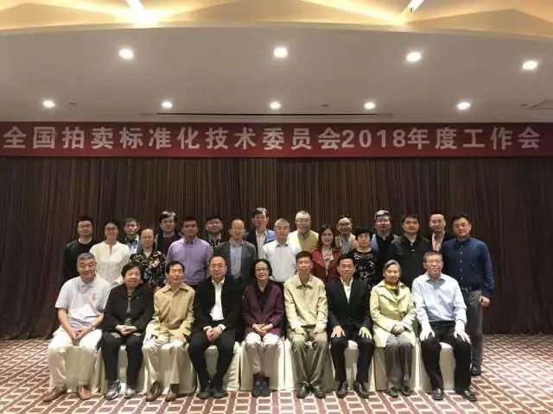

全国拍卖标准化技术委员会2018年度工作会于4月11日上午在浙江绍兴召开，国家标准化管理委员会服务业标准部杨泽世主任，中拍协名誉会长、拍卖标委会主任委员张延华，中拍协常务副会长黄小坚，顾问委员周思源、专家委员崔凤喜、左佩兰、郝渊晓等相关行业人员35人出席会议。中拍协秘书长李卫东主持会议。
会上，拍卖标委会副主任委员刘霜秋重点传达了质检总局、国家标准委关于宣传贯彻《中华人民共和国标准化法》的通知，带领委员们集中学习新法核心内容。
随后，拍卖标委会秘书处作2018年度工作报告，对新法贯彻、技术组织考核评估、国标及行标、团标编制工作计划、拍卖标准化技术团队建设等重点工作提出建议。
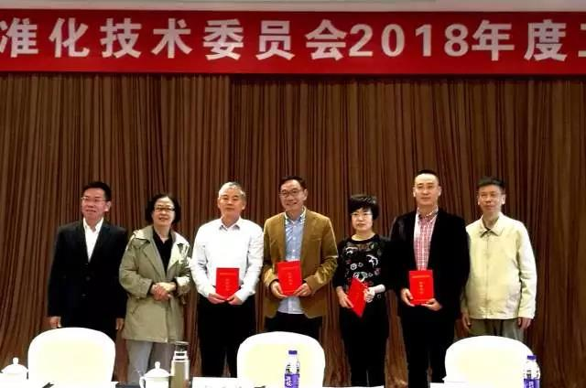

会议对2017年度拍卖标准化先进工作者进行了表彰，同时对《拍卖术语》修订编制工作组给予集体表彰。
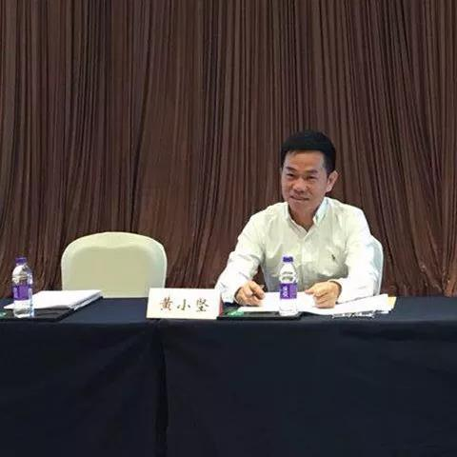
会议还就今年年内需要完成的一个国标编制计划和两个行标修订计划进行了集中研讨、方案汇报以及分组分工安排等。国家标准化管理委员会服务业标准部杨泽世主任出席会议并对拍卖标准化工作给予指导。

会议结束时黄小坚常务副会长做会议总结。他指出：此次标委会召开的很及时。是在《国家标准化法》2018年1月1日修订实施后召开。学习领会好《标准化法》是做好拍卖标准化工作的基础；第二，全国拍卖标准化技术委员会这几年来做了大量的工作，取得了可喜的成绩，得益于我们有一个很强的专家委员队伍；第三，他强调在新形势下建立健全拍卖标准化很有必要。要加强专家委员团队建设，充分发挥专家委员的作用，进一步推动拍卖行业讲标准、用标准、重视标准。
全国拍卖行业协会工作会在绍兴召开

4月11日-12日，全国拍卖行业协会工作会在浙江绍兴召开。会议通报了中拍协秘书处2018年主要工作计划、《拍卖师考试委员会筹建方案》、《拍卖师分会筹建方案》、《资产拍卖专业委员会筹建方案》、《行业专家智库筹建方案》，研究了《拍卖从业人员技能考核管理办法》（征求意见稿）。国家标准化管理委员会服务业标准部杨泽世主任，中国拍卖行业协会名誉会长张延华，常务副会长黄小坚，副会长王中明、李伟，秘书长李卫东，各地方拍协会长、秘书长及相关业务负责人员参加会议。
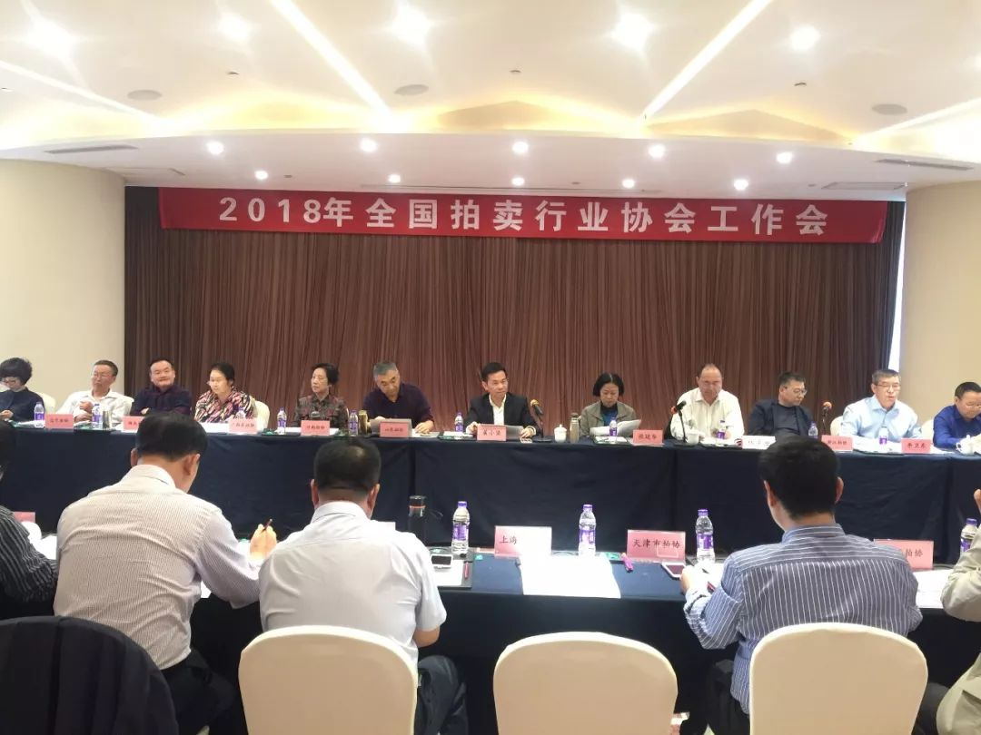

2018年中拍协秘书处主要工作
今年，中拍协秘书处计划安排了15项127件工作。包括组织成立拍卖师考试委员会、拍卖师分会、资产拍卖专业委员会、行业智库等。
2018年，中拍协会还将与地方拍协合作开展拍卖企业等级评估、职业教育、行业宣传等工作。
同舟共济 二次创业
会议最后，黄小坚常务副会长总结说，拍卖行业要同舟共济，再创辉煌。加强与政府部门的沟通，起到桥梁作用；制定联络机制，及时沟通信息；制定发展规划；改变观念，包容开放；从单一拍卖走向拍卖产业链；加强协会间、企业间横向联合；巩固原有阵地，开拓新领域；振奋精神，做好正面宣传。

2017年拍卖行业发展报告发布

近日，商务部流通业发展司联合中国拍卖行业协会在京发布《中国拍卖行业发展报告（2017）》。报告显示，2017年，拍卖行业规模基本稳定。截至2017 年12 月，全国拍卖企业共计7255 家，同比增长4.93%；国家注册拍卖师13052 人，同比增长3.1%。全国拍卖成交额累计7346.35亿元，同比2016年增长41.49%，这是自2013 年以来年拍卖交易总额再一次突破7000 亿元大关。2017年拍卖市场发展呈现以下特点：
不良资产拍卖业务明显增长
随着供给侧结构性改革的深入推进和“三去一降一补”五大重大任务的逐步落实，拍卖行业发挥自身优势，助力不良资产处置，股权、债权、产权拍卖业务成交951.02亿元，同比上年增长60.21%；来自破产清算组和金融资产机构委托拍卖同比分别增长407.03%和34.58%。
报告认为，拍卖作为处置不良资产的传统方式，应发挥自身优势，整合资源和平台，适应不良资产处置主体增加、互联网手段应用等变化，努力在不良资产处置过程中获得新一轮发展。
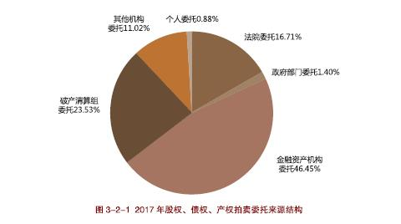
拍卖业务全面触网并快速发展
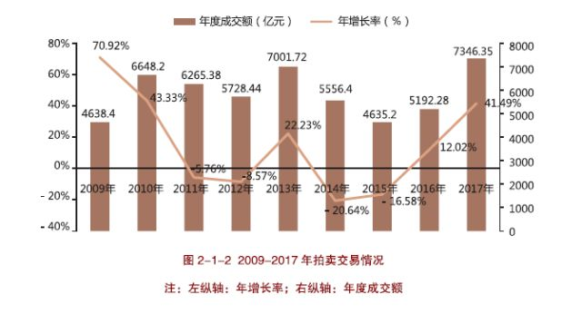
报告显示，网络拍卖领域的首部国家标准《GB/T 32674-2016 网络拍卖规程》实施一年来，网络拍卖进入了“有规可依”的时代。2017年拍卖行业在“拍卖+互联网”发展模式的指引下，各类拍卖业务全面触网，并开始植根于行业的各类业务经营之中。在机动车、农产品等新兴拍卖业务领域，“拍卖+互联网”广泛运用也较好解决了拍卖机制快速切入流通领域问题，有效促进了新业务的发展。在传统的文物艺术品领域，拍卖企合作开通网络竞投渠道或自行建设竞投系统数量明显增加。中国嘉德等主要文物艺术品拍卖企业已全面开通实时网络竞投，个别企业网上年成交额已经超过亿元。根据中拍平台统计，2017年各类网络拍卖总场次增长39.40%，总成交额增长137.48%。

涉农拍卖丰富农村传统流通体系
全年举办农产品拍卖会1419场，创历史新高。特色农产品陆续进入拍卖领域，其中，昆明国际花卉拍卖中心已经发展成亚洲最大的鲜花拍卖市场，全年拍卖鲜花11.04亿枝，平均每天拍出鲜切花313.64万枝。云南咖啡豆、烟台苹果、黑龙江大米等一批有地方特色的农产品陆续进入拍卖领域，极大丰富了以批发、零售对接为主导的传统农产品流通方式。
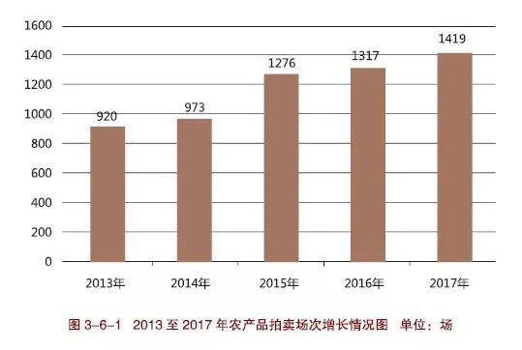
此外，拍卖企业服务农村产权制度改革，积极探索农村土地流转新业务。目前，围绕农村产权交易，已发展出“农村产权交易平台+专业拍卖机构”、“专业拍卖机构承建农村产权交易中心”等不同模式，开发出包括土地经营权流转拍卖、农村集体经营性资产交易和法律金融衍生服务等一系列拍卖新兴业务，为构建清晰完整的现代农村产权流转和价值实现体系提供了实践样本。

慈善拍卖向纵深发展
2017年拍卖行业积极承担社会责任， “拍卖+慈善”取得新进展。报告估算， 2017年全国慈善拍卖活动的成交金额超过10亿元。报告认为：在《慈善法》和《拍卖法》的规范下，慈善拍卖活动向纵深方向发展延伸已成为趋势；随着信息技术的发展，慈善拍卖正在由传统的现场拍卖发展到网络拍卖、移动终端拍卖、线上线下互动拍卖等丰富模式。
行业创新不乏亮点
2017 年，拍卖行业围绕市场，积极创新，涌现出一批大力开展联合拍卖、专业拍卖、特色拍卖、智慧拍卖、品牌拍卖、供应链拍卖、服务链拍卖的典型，为服务社会改革发展发挥了积极作用。广东10 家拍卖企业联合拍卖广东省信托房产开发公司破产财产处置项目，最终以551亿元成交，创造了我国拍卖单槌成交额之最；贵州拍卖企业敲响全国页岩气探矿权拍卖第一槌，成交12.9 亿，溢价率2945%，开启国内探矿权出让制度改革大门；宁夏拍卖企业将化工产品从企业自主定价销售方式，改为网络委托拍卖，助力生产企业去库存；上海拍卖企业推出“拍卖+ 宣传+ 爱心+ 扶贫+ 旅游”为核心的“古树果权拍卖营销模式”，开创政府机构、企业组织、拍卖行共同助力精准扶贫的先河；北京、广东、浙江等地开展大型知识产权、专利技术拍卖，为无形资产上下游提供全方位的交易途径。

缴纳2018年会费的通知
各企业会员单位、拍卖师个人会员：
为保证协会各项工作顺利开展，现已收缴2018年会费。会费标准为会员单位每年1500元；理事单位为每年3000元；常务理事单位每年4000元；副会长单位每年6000元；会长单位每年8000元。个人会员为每年500元。会费按年度计算缴纳。
《内蒙古拍卖行业协会章程》明确规定按时缴纳会费是会员应尽的义务。希望各会员单位对本单位的会费缴纳情况进行检查，还未缴纳前年度会费的请一并足额补齐。我们将根据《内蒙古拍卖行业协会章程》，对拖欠会费且不与协会说明理由的单位做出相应的处理。需要咨询请与协会秘书处联系。
单位名称：内蒙古拍卖行业协会
开 户 行: 中国银行呼和浩特市长乐宫支行
账 号：152422535646
联 系 人： 邵冬梅 电 话： 0471-6935861

内蒙古拍卖行业协会秘书处
2018年3月5日

关于22家会员企业退会处理的通知
按时缴纳会费是会员的基本义务，对于未缴纳会费的会员，根据内蒙古拍卖行业协会《章程》第三章第十一条和第十二条规定，按照退会处理。以下22家企业三年未缴纳会费，根据协会《章程》规定，并经五届二次理事会暨五届三次常务理事会审议通过，采取退会处理

序号 | 单位名称 | 职务
1 | 内蒙古盛得拍卖有限责任公司 | 常务理事
2 | 乌海市国益拍卖有限责任公司 | 理 事
3 | 内蒙古广义拍卖有限责任公司 | 理 事
4 | 内蒙古公利拍卖有限公司 | 理 事
5 | 内蒙古六顺拍卖有限责任公司 | 理 事
6 | 鄂尔多斯市万立拍卖有限责任公司 | 理 事
7 | 巴彦淖尔市公平拍卖有限责任公司 | 会 员
8 | 内蒙古正浩拍卖有限责任公司 | 会 员
9 | 内蒙古陆桥拍卖有限任公司 | 会 员
10 | 内蒙古广丰拍卖有限责任公司 | 会 员
11 | 内蒙古本恒拍卖有限公司 | 会 员
12 | 鄂尔多斯市公平拍卖有限责任公司 | 会 员
13 | 内蒙古保利拍卖有限责任公司 | 会 员
14 | 鄂尔多斯市汇资拍卖有限责任公司 | 会 员
15 | 巴彦淖尔市益新拍卖有限责任公司 | 会 员
16 | 巴彦淖尔市公益拍卖有限责任公司 | 会 员
17 | 锡林郭勒盟盛华拍卖有限责任公司 | 会 员
18 | 乌海市新程拍卖有限责任公司 | 会 员 | 4年没交
19 | 乌海市互惠拍卖有限责任公司 | 会 员
20 | 内蒙古索荣拍卖有限责任公司 | 会 员
21 | 呼伦贝尔市晨龙拍卖有限责任公司 | 会 员
22 | 内蒙古亿利拍卖有限责任公司 | 会 员

关于培训学习的调查问卷

全区各拍卖企业和拍卖师：
根据内蒙古自治区拍卖行业现状和部分拍卖企业的要求，协会决定在全区拍卖企业中，针对行业内从业培训学习等问题进行问卷调查，请各拍卖企业和拍卖师积极配合。（调查问卷下载地址附后）各拍卖企业和拍卖师下载填写后加盖公章（拍卖师签字即可）， 于3月31日之前扫描上传发送到协会邮箱。
协会地址：呼和浩特市赛罕区新华大街长安金座F座2020.
联系电话：0471-6935861
邮箱:nmgpmxh@126.com
联系人：娜晴 宋冠楠
关于开展2018年度内蒙古拍卖企业信用等级
评定工作的通知
为加强我区拍卖行业的诚信建设，树立诚信是拍卖之本的理念。根据商务部《关于规范和促进拍卖行业发展的意见》商流通发〔2017〕50号文件和国家工商总局《关于进一步加强企业信用分类监管的意见》工商企字〔2011〕192号文件的要求，建立拍卖行业诚信体系，实施拍卖企业分类管理。经多次的会长办公会议讨论且经理事会审议通过，在2018年组织开展内蒙古拍卖企业信用等级评估工作。
一、申报条件
具有以下情形之一的企业不具备信用等级参评资格
1、主体资格不符合《拍卖法》、《公司法》规定条件；
2、企业或法人有刑事犯罪记录；
3、企业或法人被列入人民法院失信名单；
4、成立时间不满两年的公司；
二、评估原则
（一）坚持自愿参加。
（二）坚持免费评估。
（三）坚持严格的评估标准。
（四）坚持现场核查。特别是对达到AA—AAAAA级信用等级的候选拍卖企业，内蒙古拍协将配合财务审计单位进行现场核查。
（五）坚持为参评企业保密。对参评企业的申评资格和申报材料进行严格保密。
三、工作程序
（一）企业申报；
（二）评分；
由内蒙古拍协信用等级评估小组或者聘请第三方评审机构根据企业申报材料进行评估。
（三）核查；
由内蒙古拍协等级评估小组对拟评AA—AAAAA级企业进行现场核查；被核查企业由内拍协随机抽取。
（四）确定评估结果；
内蒙古拍协根据反馈意见及核查的情况确定评估结果。
（五）公示
2018年7月7日左右会在相关平面和网络媒体、内蒙古拍卖行业协会网站及公众号上，将评估结果进行公示。
（六）颁发牌匾
（1）牌匾制作费用500元；
（2）2018年7月中旬，对评估企业颁发牌匾；
（七）将结果送达至各相关机构和部门。
四、评定办法和申报条件
根据行业实际，对本次新申报参加评定的企业，采用“初评”办法，企业按照“初评”要求报送申报材料，评定委员会安排现场核查、评审。主要对企业在2016-2017年度两年中相关内容的各项指标进行考评，并以2018年度有关指标作为参考。
五、有关情况说明
（一）本次信用等级的评估为：A级、AA级、AAA级、AAAA级、AAAAA级。A数越多，信用等级越高，最高五级。
（二）凡获得内蒙古信用等级评估级别的企业，内蒙古拍卖行业协会将按照程序上报；同时，将评估结果报送自治区内各级政府和内蒙古商务厅、内蒙古工商局及内蒙古自治区公共资源交易平台。
内蒙古拍卖行业协会
2018年4月
内蒙古拍卖企业信用等级评估申报及评分标准表
序号 | 项目 | 内容 | 分值 | 核查分 | 备注
一 | 基本情况 | 拍卖企业主体合法 | 1
二 | 注册资本 | 100万元 | 1
 |  | 100万元以上 | 2
三 | 拍卖师 | 1人 | 1
 |  | 2人 | 3
 |  | 3人以上 | 5
四 | 办公与经营场所 | 有租赁固定经营办公场所 | 3
 |  | 拥有自有固定办公经营场所 | 5
五 | 2016-2017年拍卖成交总额 | 10万元（含）至100万元 | 1
 |  | 100万元（含）至300万元 | 2
 |  | 300万元（含）至500万元 | 3
 |  | 500万元（含）至1000万元 | 5
 |  | 1000万元（含）至2000万元 | 8
 |  | 2000万元（含）至3000万元 | 10
 |  | 3000万元以上 | 15
六 | 捐赠（含义拍和捐款） | 1000元以下 | 1
 |  | 1000-5000元以上 | 3
 |  | 5000元以上 | 5
七 | 2016-2017年拍卖佣金收入 | 1万元（含）至10万元 | 1
 |  | 10万元（含）至30万元 | 2
 |  | 30万元（含）至50万元 | 3
 |  | 50万元（含）至100万元 | 5
 |  | 100万元（含）以上 | 8
八 | 2016-2017年纳税总额（各项税收之和） | 1万元 | 1
 |  | 5万元 | 2
 |  | 10万元 | 3
 |  | 20万元 | 4
 |  | 20万元以上 | 5
九 | 2016-2017年拍卖成交场次，（不含流拍） | 拍卖成交场次5次以下 | 2
 |  | 拍卖成交场次5次（含）至10次 | 4
 |  | 拍卖成交场次10次（含）以上 | 6
十 | 拍卖理论研究 | 在自治区拍协刊物上刊发过文章，或参加过自治区拍协理论研讨会的 | 2
 |  | 在中拍协或国家相关刊物上刊发过文章，或参加过本行业理论研讨会的 | 3
十一 | 信息化管理 | 会计电算化、计算机管理拍卖档案，拥有企业网站 | 2
十二 | 管理制度、工作流程与业务规则 | 基本具备符合业务需要的人事、财务、业务管理制度和符合《拍卖法》及相关法律法规的工作流程、业务规则并按要求上墙 | 1
 |  | 完全具备符合业务需要的人事、财务、业务管理制度和符合《拍卖法》及相关法律法规的工作流程、业务规则并按要求上墙 | 2
十三 | 依法经营规范运作 | 按照《拍卖法》及相关法律法规组织拍卖活动，企业无不良记录,  无恶意竞争记录 | 4
十四 | 上年度获得中拍协评估 | A级 | 1
 |  | AA级 | 2
 |  | AAA级 | 3
十五 | 行业评价 | 遵守协会章程 | 2
 |  | 按时交纳会费 | 2
 |  | 按时报送统计报表 | 2
 |  | 积极参加协会会议、培训、活动 | 2
 |  | 参加协会专业工作部活动 | 2
 |  | 加入行业自律公约 | 2
 |  | 对协会工作、行业发展有重大贡献 | 2
十六 | 社会评价 | 法院、检察院无犯罪记录，社会投诉少 | 4
 |  | 国家企业信用信息公示系统http://nm.gsxt.gov.cn/index.html | 4
 |  | 信用中国系统里有无违规记录http://www.creditchina.gov.cn/ | 4
十七 | 全国拍卖行业管理信息系统 | 2016-2017年评估期限内两年报送16个月 | 5
 |  | 2016-2017年评估期限内两年报送20个月 | 6
 |  | 2016-2017年评估期限内两年报送24个月 | 8
十八 | 分数合计 |  | 100
注：
1、所有资料如不能给我们原件，请提供复印件，并准备好原件供查阅。
2、AAAAA级拍卖企业综合得分最低限为90分（含）。
3、AAAA级拍卖企业综合得分最低限为80分（含）。
4、AAA级拍卖企业综合得分最低限为70分（含）。
5、AA级拍卖企业综合得分最低限为60分（含）。
6、A级拍卖企业综合得分最低限为50分（含）。

关于内蒙古拍卖行业协会
办公地址变更的通知
各会员单位：
内蒙古拍卖行业协会已搬迁至新的办公地址，现将新的地址和联系方式通知如下：
- 协会新址：呼和浩特市赛罕区如意和大街52号内蒙古世和大酒店12楼。
2、秘书处办公电话：0471-6935861特此通知！
内蒙古拍卖行业协会秘书处
2018年4月8日

